Komunikat dla świadczeniodawców
w sprawie aneksów do umów wieloletnich
we wszystkich rodzajach świadczeń, które podlegają uzgodnieniom
planów rzeczowo-finansowych na rok 2010

Śląski Oddział Wojewódzki informuje, że w związku koniecznością przygotowania aneksów do umów wieloletnich we wszystkich rodzajach świadczeń, które podlegają uzgodnieniom planów rzeczowo-finansowych na rok 2010, na stronie internetowej Śląskiego Oddziału Wojewódzkiego NFZ w dziale KONTRAKTOWANIE (w wybranym rodzaju świadczeń w linkach „aneksowanie umów wieloletnich - definicje”) zostały zamieszczone definicje pozwalające na przygotowanie elektronicznej wersji uzgodnień na rok 2010.

W tym celu konieczne jest przeprowadzenie czynności wymienionych poniżej:
- Uzupełnienie danych w Portalu Potencjału.
- Utworzenie profilu świadczeniodawcy oraz eksport profilu do pliku ssx2.
- Import pliku z profilem oraz definicji uzgodnień do programu Ofertowanie w wersji 9.14.1214 lub nowszej (program ofertowanie dostępny jest w dziale Kontraktowanie > Portal Potencjału, Program Ofertowanie.
- Uzupełnienie danych zgodnie z podpisaną propozycją planu rzeczowo-finansowego oraz eksport elektronicznej wersji uzgodnień w programie Ofertowanie. Jednocześnie przypominamy, że komórki organizacyjne wprowadzone do oferty muszą być zgodne z komórkami organizacyjnymi znajdującymi się w aktualnej umowie o wykonywanie świadczeń zdrowotnych. Tym samym muszą być zgodne z obecnie obowiązującymi dokumentami rejestrowymi zakładu, ponieważ każda zmiana podstaw formalno-prawnych prowadzonej działalności wymaga pisemnego poinformowania Dyrektora Oddziału.

UWAGA!
NIE JEST WYMAGANE DOSTARCZENIE OFERT W WERSJI PAPIEROWEJ ORAZ DOKUMENTÓW REJESTROWYCH, POLIC OC, UMÓW PODWYKONAWCZYCH.

Wypełnioną wersję elektroniczną należy dostarczyć do Śląskiego OW NFZ na nośniku optycznym (płyta CD) do dnia 11 stycznia 2010 roku. Na jednym nośniku należy umieścić dane z jednego rodzaju świadczeń. Na płycie niezbędne jest podanie kodu świadczeniodawcy oraz rodzaju świadczeń.
Dodatkowo informujemy o konieczności weryfikacji w Portalu Potencjału daty zakończenia zatrudnienia personelu. Aby personel pojawił się w pliku uzgodnień, a później w umowie, należy
nie wprowadzać daty zakończenia zatrudnienia – co oznacza zatrudnienie osoby bezterminowo -
lub wprowadzić datę zakończenia zatrudnienia w roku 2010 lub następnych. Poniżej znajduje się przykład opisu dla personelu zatrudnionego bezterminowo.
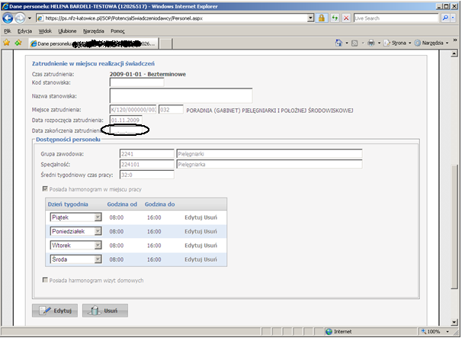

Jednocześnie przypominamy, że w profilu, który będzie wykorzystany do wygenerowania elektronicznych wersji uzgodnień na 2010 rok, datą początku obowiązywania profilu powinien być 1 stycznia 2010 roku, zgodnie z poniższym przykładem.

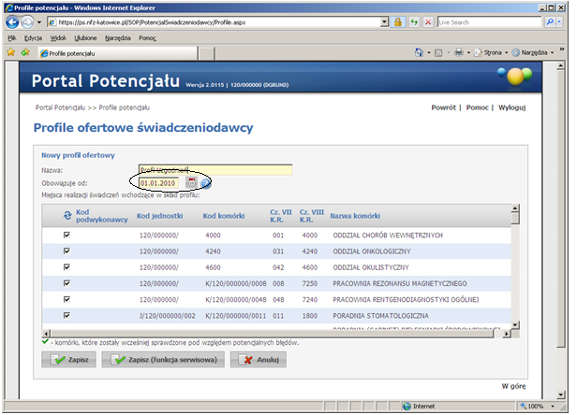

Prosimy o bieżące monitorowanie informacji i ogłoszeń podawanych na stronie internetowej Śląskiego OW NFZ.

